Практическая работа № 2
Проектирование диаграммы прецедентов информационной системы в нотации UML
[ФИО студента]
02.11.2025
СОДЕРЖАНИЕ
Цель работы
Теоретическая часть
Практическая часть
Глоссарий терминов
Ответы на контрольные вопросы
Выводы

Цель работы
Основная цель работы – создать диаграмму прецедентов (use case) для информационной системы SportRent (система управления арендой спортивного оборудования). В процессе достижения цели получены навыки создания и использования диаграмм UML.

Теоретическая часть

Назначение диаграммы прецедентов
Диаграмма прецедентов (use case diagram) создается для описания общих функциональных требований к системе. Она помогает определить пользователей, границы проектируемой информационной системы и ее интерфейсы.
С помощью диаграммы прецедентов можно:
- Определить действующих субъектов системы
- Установить границы системы
- Описать функциональные требования
- Создать основу для тестов и документации
- Обеспечить эффективную коммуникацию между участниками проекта
Важно: Диаграмма прецедентов отвечает на вопрос ЧТО делает система, а не КАК она это делает.

Основные элементы диаграммы прецедентов

Actor (Действующий субъект)
Участник системы, который взаимодействует с ней. Может быть человеком, внешней системой, устройством или организацией. Графически изображается в виде фигурки человека.

Use Case (Прецедент)
Графическое описание набора последовательных событий, выполнение которых приводит к результату, наблюдаемому участником. Графически изображается в виде эллипса с названием внутри.

Связи между элементами
Association (Ассоциация) — связь между действующим субъектом и прецедентом, показывающая их взаимодействие.
Include (Включение) — связь между прецедентами, обозначающая обязательное включение функционала одного прецедента в другой. Обозначается стрелкой со стереотипом <>.
Extend (Расширение) — связь между прецедентами, обозначающая необязательное расширение функционала. Обозначается стрелкой со стереотипом <>.
Generalization (Обобщение) — иерархическая связь наследования между субъектами или прецедентами.

Note (Комментарий)
Текстовые пояснения к элементам диаграммы.

Практическая часть

Описание системы SportRent
SportRent — информационная система для автоматизации процессов аренды спортивного оборудования.
Основные цели системы:
- Автоматизация процессов бронирования, аренды и возврата
- Отслеживание наличия и статуса оборудования в реальном времени
- Упрощение взаимодействия между клиентами и администрацией
- Оптимизация использования оборудования
Ключевые модули:
- Управление каталогом оборудования
- Бронирование и заказы
- Обработка платежей
- Управление клиентами
- Складской учет
- Операции с базой данных
- Отчетность и аналитика
- Системное администрирование

Действующие субъекты (Actors)
В системе SportRent определены следующие действующие субъекты:
- Клиент — основной пользователь системы, арендующий оборудование. Функции: регистрация и авторизация, просмотр и поиск оборудования, создание бронирований, оформление и оплата заказов, просмотр истории аренды.
- Менеджер — сотрудник, управляющий бизнес-процессами. Функции: управление каталогом и ценами, обработка заказов, формирование отчетов и аналитика.
- Складской работник — сотрудник, отвечающий за выдачу и прием оборудования. Функции: выдача оборудования клиентам, прием возврата оборудования, инвентаризация и учет.
- Администратор — технический специалист с полным доступом. Функции: управление пользователями, настройка системы и безопасность, мониторинг и резервное копирование. Наследует права менеджера.
- Платежная система — внешний субъект для обработки платежей.

Диаграмма прецедентов системы SportRent
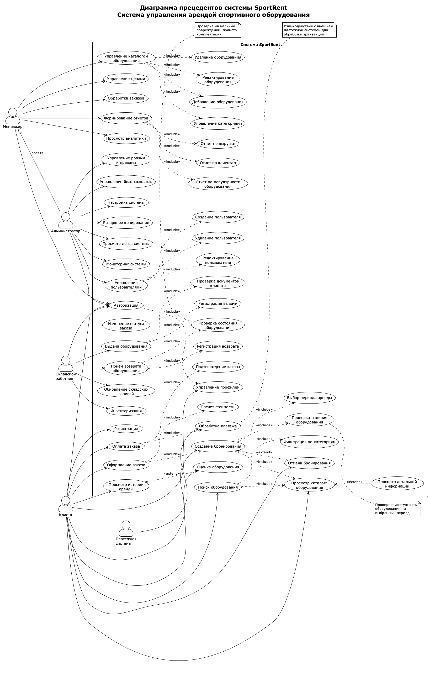
      - Диаграмма прецедентов системы SportRent
На диаграмме представлено 49 прецедентов, сгруппированных по функциональным модулям: аутентификация и управление профилем (3 прецедента), работа с каталогом оборудования (4 прецедента), бронирование и заказы (10 прецедентов), история и отзывы (2 прецедента), управление каталогом (6 прецедентов), обработка заказов (2 прецедента), отчетность и аналитика (5 прецедентов), складские операции (8 прецедентов), администрирование (9 прецедентов).

Основные прецеденты системы

Модуль аутентификации
- UC01 - Регистрация — создание новой учетной записи клиента
- UC02 - Авторизация — вход в систему (включает UC03)
- UC03 - Управление профилем — редактирование личных данных

Модуль каталога оборудования
- UC04 - Просмотр каталога оборудования — базовая функция
- UC05 - Поиск оборудования — включает UC04 и UC06
- UC06 - Фильтрация по категориям — отбор по типу
- UC07 - Просмотр детальной информации — расширяет UC04 (<>)

Модуль бронирования и заказов
- UC08 - Создание бронирования — включает UC04, UC09, UC10
- UC09 - Выбор периода аренды
- UC10 - Проверка наличия оборудования
- UC11 - Оформление заказа — включает UC08, UC12
- UC12 - Расчет стоимости
- UC13 - Оплата заказа — включает UC14, UC15
- UC14 - Обработка платежа — взаимодействие с внешней системой
- UC15 - Подтверждение заказа
- UC16 - Отмена бронирования — расширяет UC08 (<>)

Модуль складских операций
- UC32 - Выдача оборудования — включает UC33, UC34
- UC33 - Проверка документов клиента
- UC34 - Регистрация выдачи
- UC35 - Прием возврата оборудования — включает UC36, UC37
- UC36 - Проверка состояния оборудования
- UC37 - Регистрация возврата
- UC38 - Обновление складских записей
- UC39 - Инвентаризация

Модуль администрирования
- UC40 - Управление пользователями — включает UC41, UC42, UC43
- UC41 - Создание пользователя
- UC42 - Редактирование пользователя
- UC43 - Удаление пользователя
- UC44 - Управление ролями и правами
- UC45 - Настройка системы
- UC46 - Управление безопасностью
- UC47 - Резервное копирование
- UC48 - Просмотр логов системы
- UC49 - Мониторинг системы

Связи между прецедентами

Связи включения (<>)
Используются для обязательных зависимостей между прецедентами: Авторизация (UC02) включает Управление профилем (UC03), Создание бронирования (UC08) включает Проверку наличия (UC10), Оплата заказа (UC13) включает Обработку платежа (UC14), Выдача оборудования (UC32) включает Проверку документов (UC33).

Связи расширения (<>)
Используются для опциональных расширений: Просмотр детальной информации (UC07) расширяет Просмотр каталога (UC04), Оценка оборудования (UC18) расширяет Просмотр истории (UC17), Отмена бронирования (UC16) расширяет Создание бронирования (UC08).

Связи обобщения (Generalization)
Администратор наследует права Менеджера, получая доступ ко всем его функциям.

Описание основных бизнес-процессов

Процесс 1: Аренда оборудования клиентом
Основной сценарий:
- Регистрация/Авторизация (UC01, UC02) — новый клиент создает учетную запись, существующий клиент входит в систему.
- Поиск и выбор оборудования (UC04, UC05, UC06, UC07) — просмотр каталога, использование поиска и фильтров, просмотр детальной информации.
- Бронирование (UC08, UC09, UC10) — выбор оборудования и периода аренды, автоматическая проверка доступности.
- Оформление и оплата (UC11, UC12, UC13, UC14, UC15) — создание заказа с расчетом стоимости, проведение платежа через внешнюю систему, подтверждение заказа.
- Получение оборудования (UC32, UC33, UC34) — проверка документов складским работником, регистрация выдачи в системе.
- Возврат оборудования (UC35, UC36, UC37, UC38) — проверка состояния оборудования, регистрация возврата, обновление складских записей.
- После аренды (UC17, UC18) — просмотр истории аренды, оставление отзыва (опционально).
Альтернативный сценарий: Отмена бронирования (UC16) до оплаты заказа.

Процесс 2: Управление каталогом менеджером
- Авторизация в системе (UC02).
- Управление каталогом оборудования (UC19-UC23) — добавление нового оборудования, редактирование существующего, удаление оборудования, управление категориями.
- Управление ценами (UC24).
- Обработка заказов (UC25, UC26).
- Формирование отчетов и аналитика (UC27-UC31).

Процесс 3: Администрирование системы
- Авторизация (UC02).
- Управление пользователями (UC40-UC43).
- Управление ролями и правами (UC44).
- Настройка системы и безопасности (UC45, UC46).
- Резервное копирование (UC47).
- Мониторинг и просмотр логов (UC48, UC49).
- Выполнение функций менеджера (благодаря наследованию).

Глоссарий терминов
Actor (Действующий субъект) — участник системы, взаимодействующий с ней.
Use Case (Прецедент) — описание последовательности действий системы для достижения цели.
Association (Ассоциация) — связь между субъектом и прецедентом.
Include (Включение) — обязательное включение одного прецедента в другой.
Extend (Расширение) — необязательное расширение функционала прецедента.
Generalization (Обобщение) — иерархическая связь наследования.
Бронирование — резервирование оборудования на период.
Заказ — подтвержденная и оплаченная аренда.
Каталог оборудования — список доступного для аренды оборудования.
Инвентаризация — сверка фактического наличия с данными системы.
Тариф — стоимость аренды за период времени.
Статус заказа — текущее состояние заказа.
Роль — набор прав доступа пользователя в системе.
Комплектность — полный набор компонентов оборудования.

Ответы на контрольные вопросы
- Для чего создается диаграмма прецедентов?
Диаграмма прецедентов создается для описания общих функциональных требований к системе. Она помогает визуализировать функции системы и определить, кто будет с ней взаимодействовать. Это основной инструмент для определения границ системы на ранних этапах проектирования.
- Что позволяет определить использование диаграммы прецедентов?
Диаграмма прецедентов позволяет определить пользователей системы (действующих субъектов), границы проектируемой системы, интерфейсы системы и функциональные требования. Также она помогает создавать тесты, документацию и облегчает коммуникацию в команде.
- Назовите главный элемент диаграммы прецедентов.
Главными элементами являются Actor (Действующий субъект) — участник, взаимодействующий с системой, и Use Case (Прецедент) — функция системы. Оба элемента одинаково важны: без субъектов нет взаимодействия, без прецедентов нет функционала.
- Что такое прецедент?
Прецедент (use case) — графическое описание набора последовательных событий, выполнение которых системой приводит к результату, наблюдаемому участником. Прецедент описывает функцию системы с точки зрения пользователя. Графически изображается эллипсом с названием внутри.
- На какой вопрос должна отвечать диаграмма прецедентов?
Диаграмма прецедентов должна отвечать на вопрос ЧТО делает система. Она показывает, что происходит, какие функции выполняются и какие результаты достигаются, но не описывает, как это реализовано.
- Для чего необходимы связи на диаграмме прецедентов?
Связи необходимы для отображения ассоциаций (кто использует какие функции), зависимостей между прецедентами (как функции связаны) и иерархических отношений (обобщение субъектов или прецедентов). Связи помогают избежать дублирования и упрощают диаграмму.
- Назовите два типа связей прецедентов UML.
Два основных типа связей: Включение (<>) — один прецедент обязательно включает функционал другого, и Расширение (<>) — один прецедент необязательно расширяет функционал другого. Дополнительно: обобщение (generalization) — иерархическая связь наследования.

Выводы
В ходе выполнения практической работы № 2 была создана детальная диаграмма прецедентов для информационной системы SportRent.
Основные результаты:
- Определены 5 действующих субъектов: Клиент, Менеджер, Складской работник, Администратор, Платежная система. Установлены иерархические отношения (Администратор наследует права Менеджера).
- Идентифицировано 49 прецедентов, охватывающих 8 функциональных модулей системы: аутентификацию, каталог, бронирование, платежи, складские операции, управление, отчетность, администрирование.
- Установлены связи между прецедентами: включения (<>), расширения (<>) и обобщения (generalization).
- Описаны основные бизнес-процессы: аренда оборудования клиентом, управление каталогом, складские операции, администрирование.
- Создан глоссарий из 14 терминов для единого понимания ключевых концепций.
- Даны ответы на контрольные вопросы, демонстрирующие понимание теоретических основ диаграмм прецедентов.
Практическая значимость:
Созданная диаграмма показывает, что должна делать система SportRent и служит основой для детального проектирования системы, разработки пользовательских интерфейсов, создания тестовых сценариев, написания документации и оценки трудозатрат.
Диаграмма является полноценным описанием функциональных требований к системе SportRent и может использоваться на следующих этапах разработки.
Приобретенные навыки: создание диаграмм прецедентов в PlantUML, определение действующих субъектов и прецедентов, установление связей между элементами диаграммы, описание бизнес-процессов информационных систем, применение нотации UML для моделирования требований.
Дата выполнения: 02.11.2025
Подпись студента: _______________

